﻿

Hallo GKV-OC Vrienden en Vriendinnen,

Bedankt voor jullie stem op GKV Ons Clubje tijdens de Rabo ClubSupport actie.
Jullie hebben gestemd op ons en dat vinden we fantastisch, dat geeft een goed gevoel .
Door jullie uitgebrachte stemmen op GKV-OC heeft de Rabobank ons een bedrag van € 395,31 overgemaakt !

TOP !
Nogmaals bedankt Rabobank en ‘GKV-OC Stemmers’

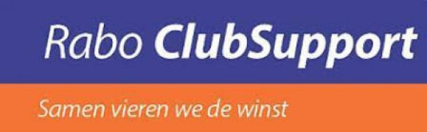 Bestuur GKV Ons Clubje 